5月14日作业

姓名：莘春慧 学号：117060400208 专业：17应用统计二班 指导老师：林卫中

**1：选取一张图片，自行设计对图片进行一些类似PS的操作，保留图片前后的文件进行对照**

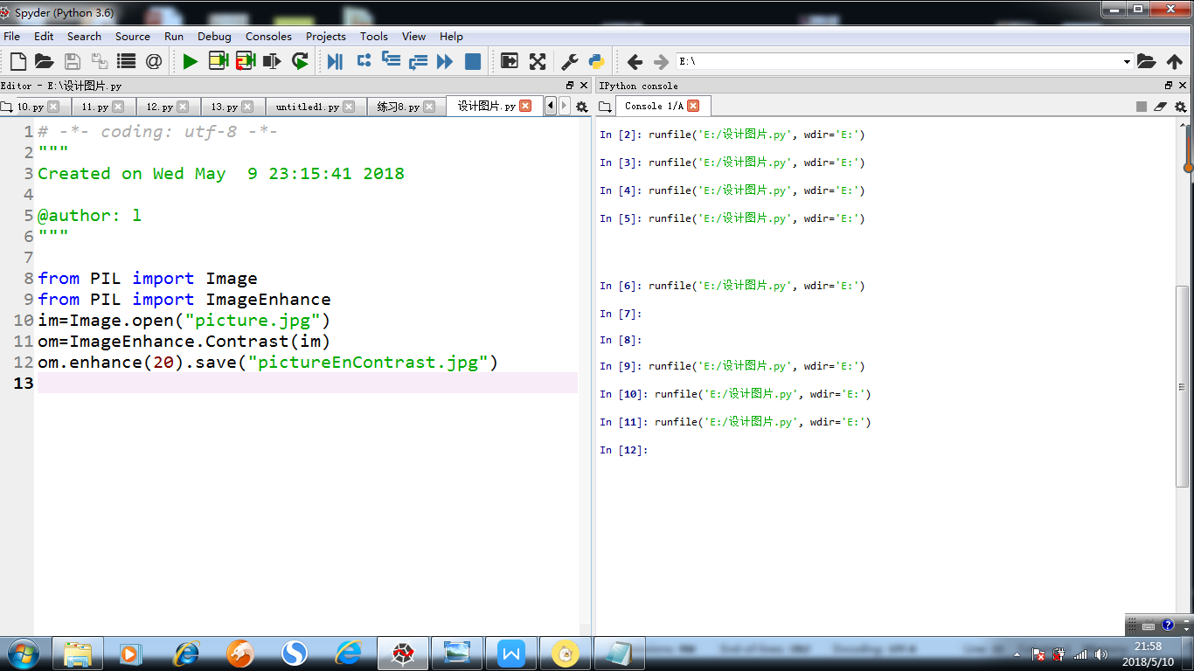

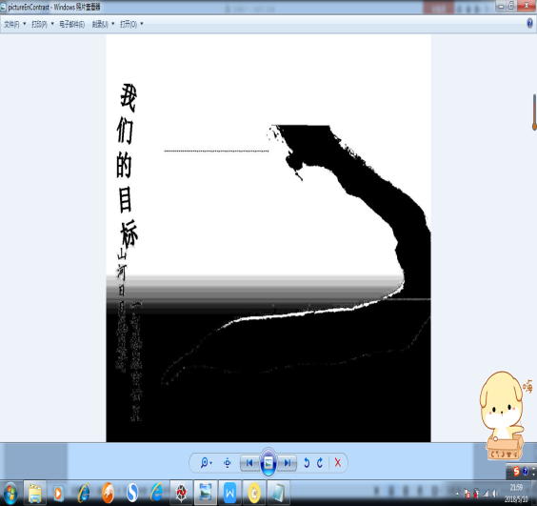 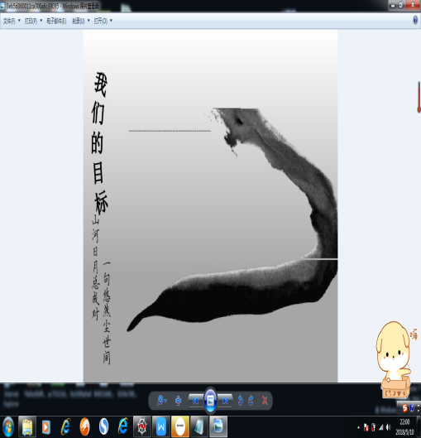

编程后 编程前

**2： 自己轮廓获取。参考教材192页微实例7.6，选取一副自己的照片，获取自己人像的轮廓**

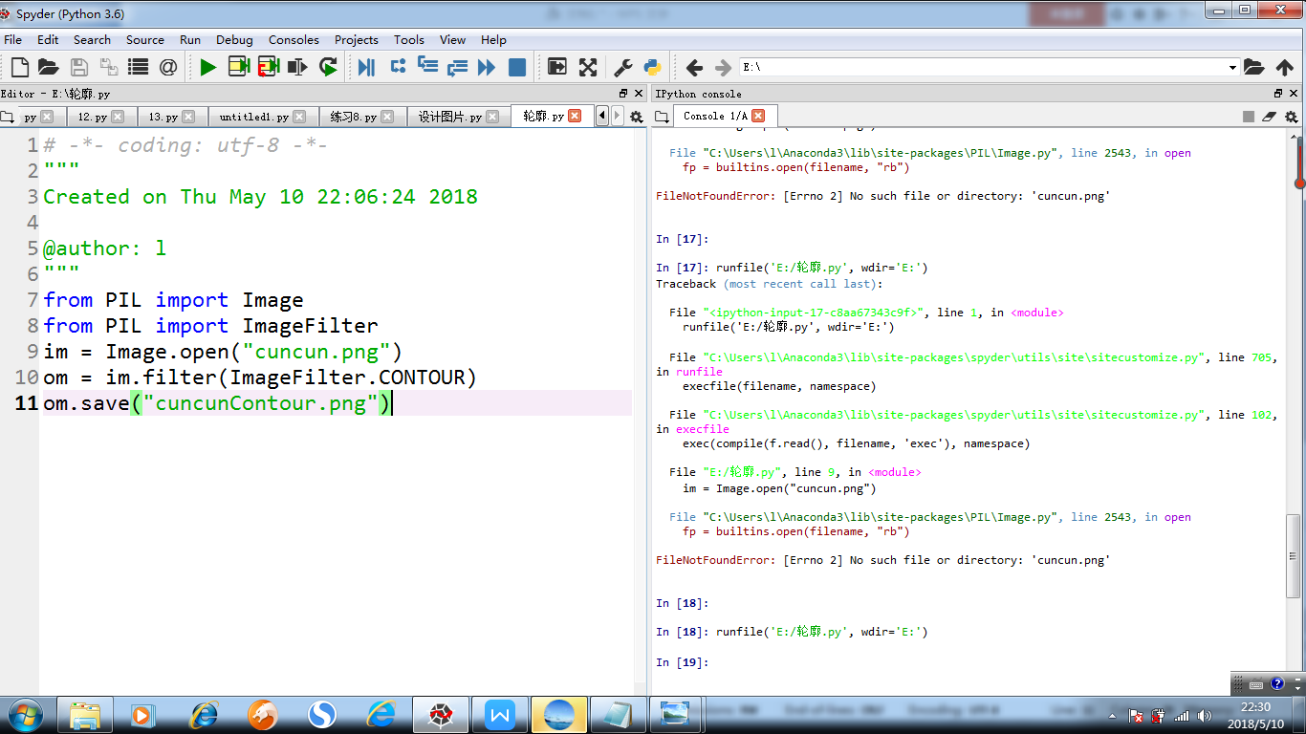

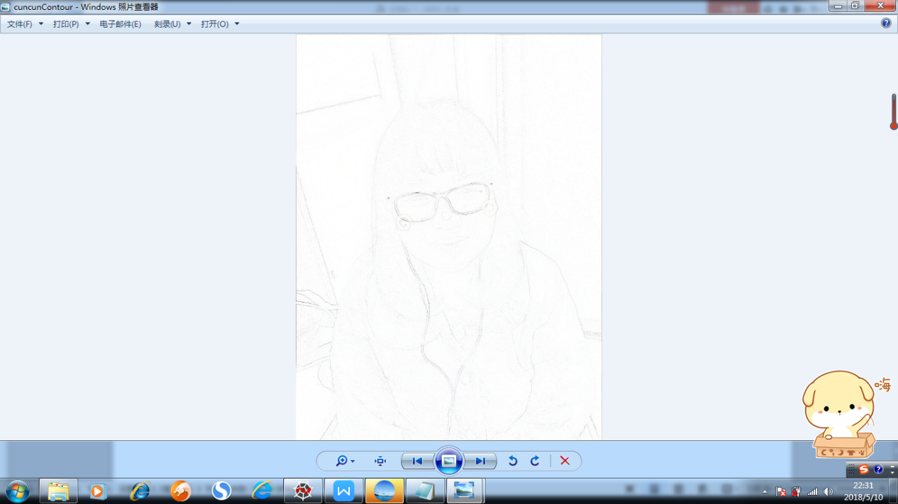

思考与练习 7.8（p194）

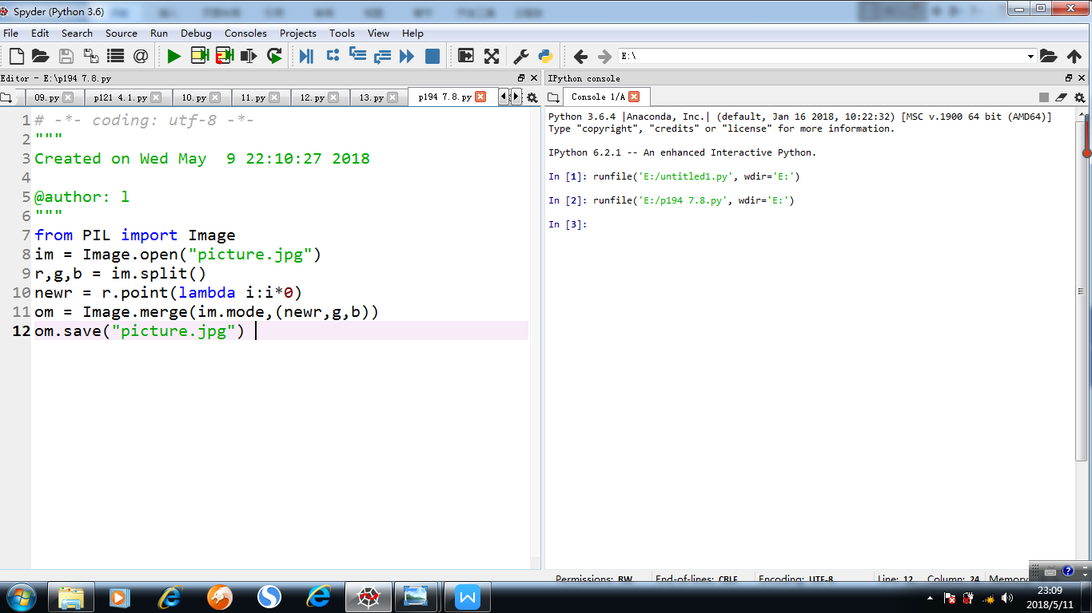

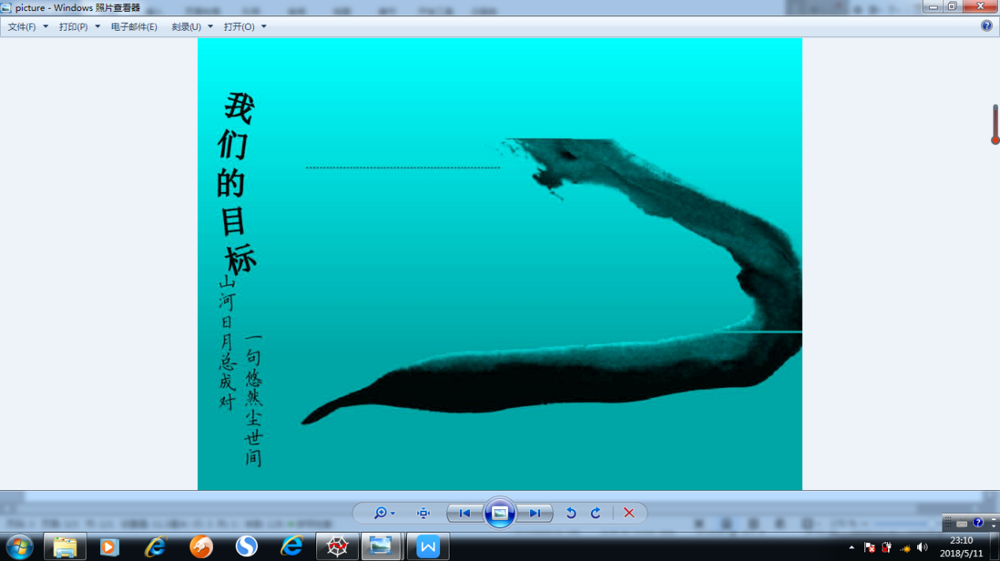

1. 打开图片文件
2. 获得RGB通道数据
3. 将R通道颜色值变成原来的0倍
4. 将三个通道合成为新图像
5. 输出图片

P211 程序练习题7.2

图像缩览图

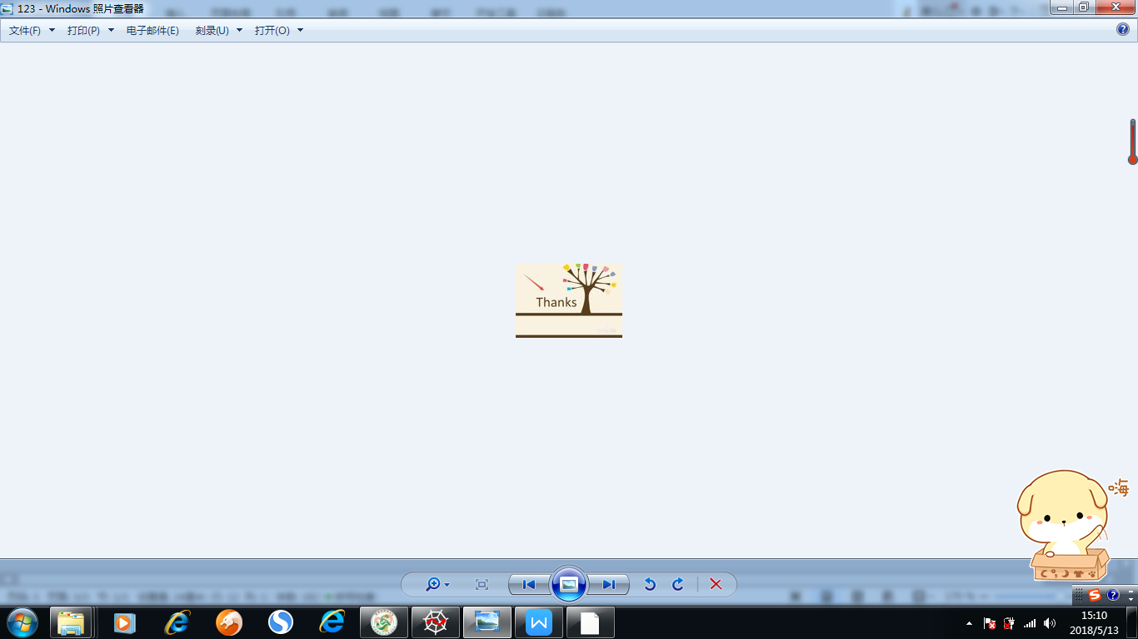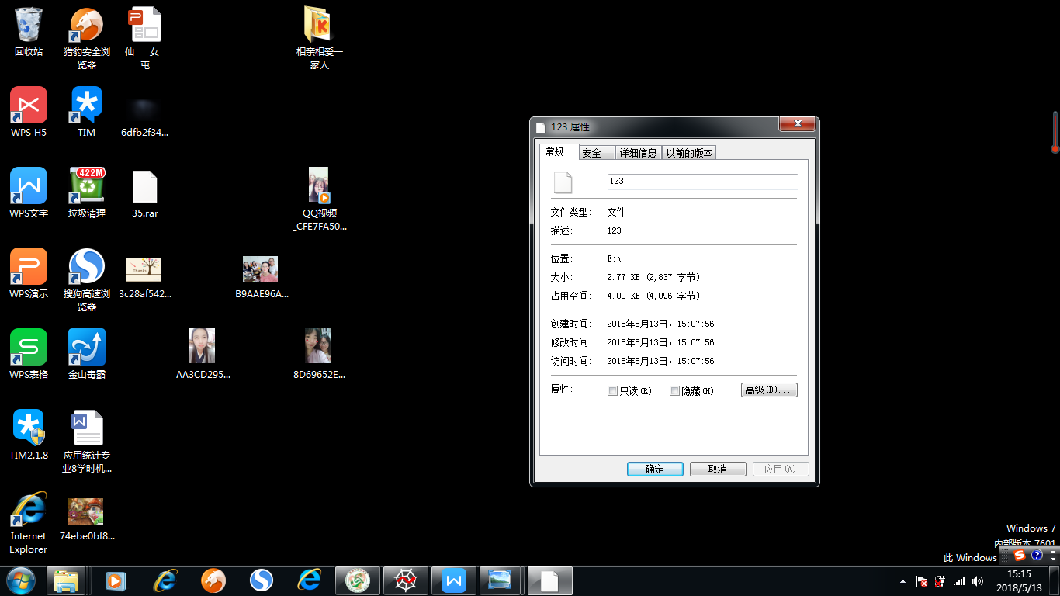

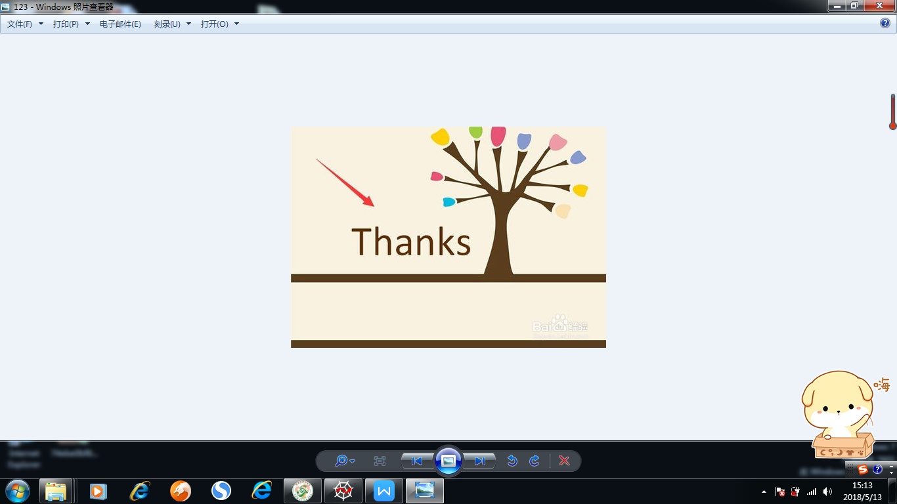

P211 7.1 python源文件改写

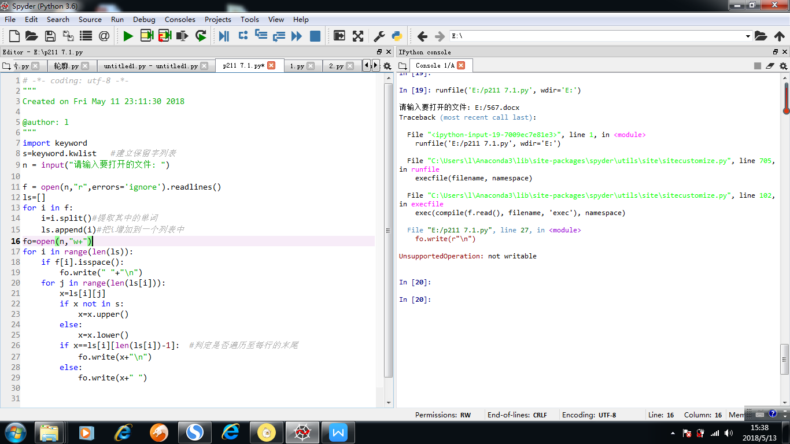

没有运行出来，不知道错误在哪儿